**LBS系统说明**

**一、配置要求**

此程序算法是由Java實現，故要成功運行，需下載安裝Java，只要版本在17以上即可。

**二、數據與輸入**

系統支持以下五類基本數據：

1. **員工數據**

* 員工數據應包含員工編號、員工名稱、技能組合、所屬群組、所屬辦公室、僱傭類別、工作時間類別、工作能力、可接受單量、實際服務時間、薪水結算體系、不願服務的區、今日是否放假等属性。
* 運行排班會結合員工技能、所屬辦公室、可接受單量、不願服務的區以及今日是否放假等信息統籌安排。
* 當前數據以數據表形式展現。系統支持手動上傳員工數據（**僅支持xlsx格式的文件，**具體格式可參考模板文檔）。

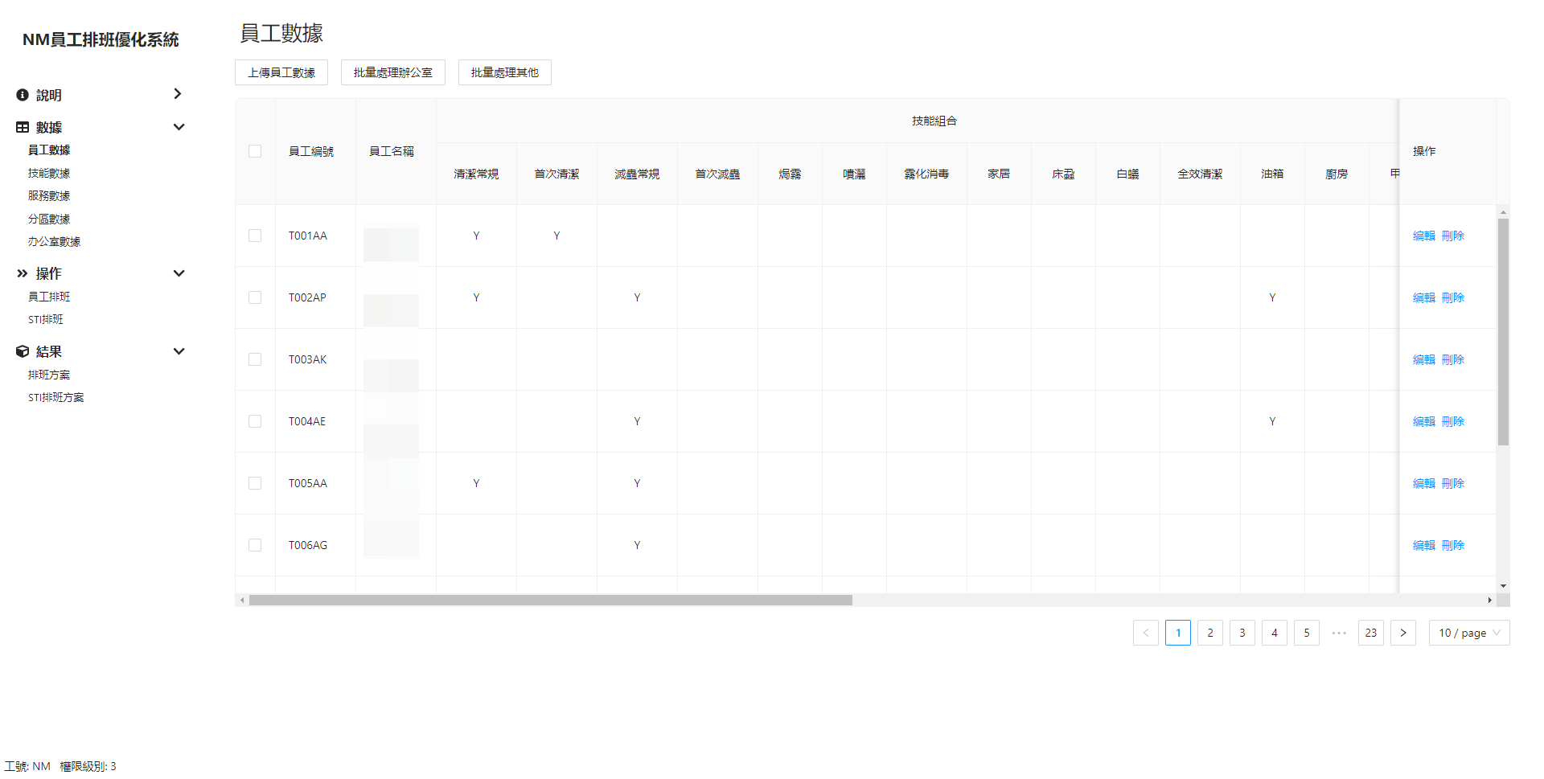

* 系統支持單條數據處理，在對應表格行選擇編輯即可單條修改。

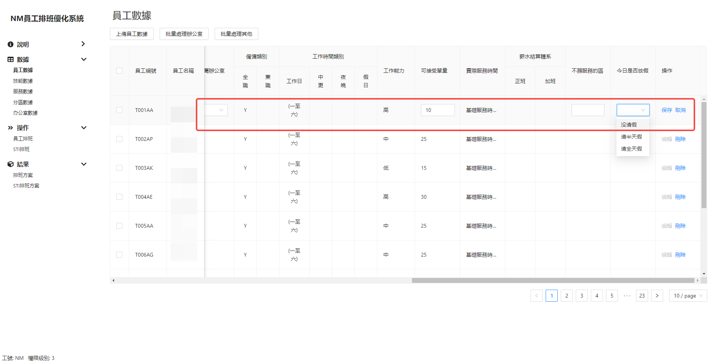

* 系統支持批量表格數據處理。若批量處理前有選中的表格行，則批量處理窗口會默認攜帶關鍵信息（這裏為「員工編號」）。

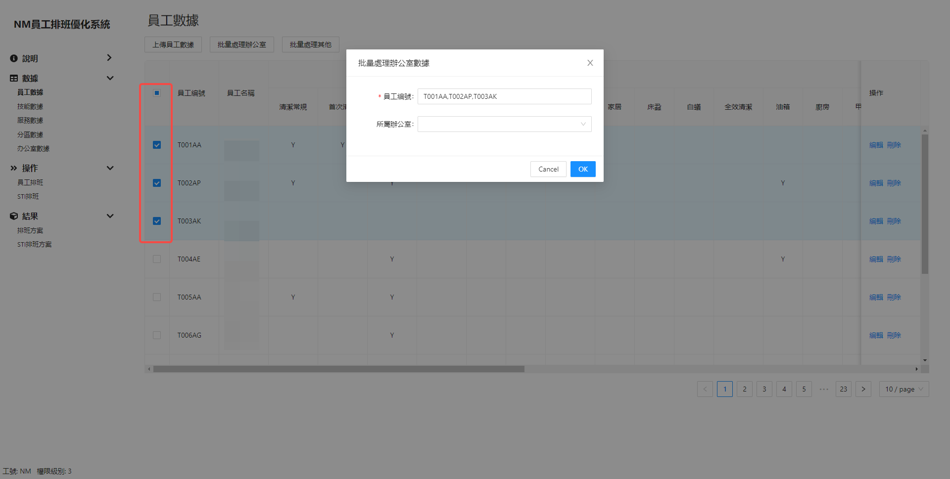

1. **技能數據**

* 技能數據應包含技能編號、技能名稱。
* 技能數據支持批量上傳及手動新增條目。

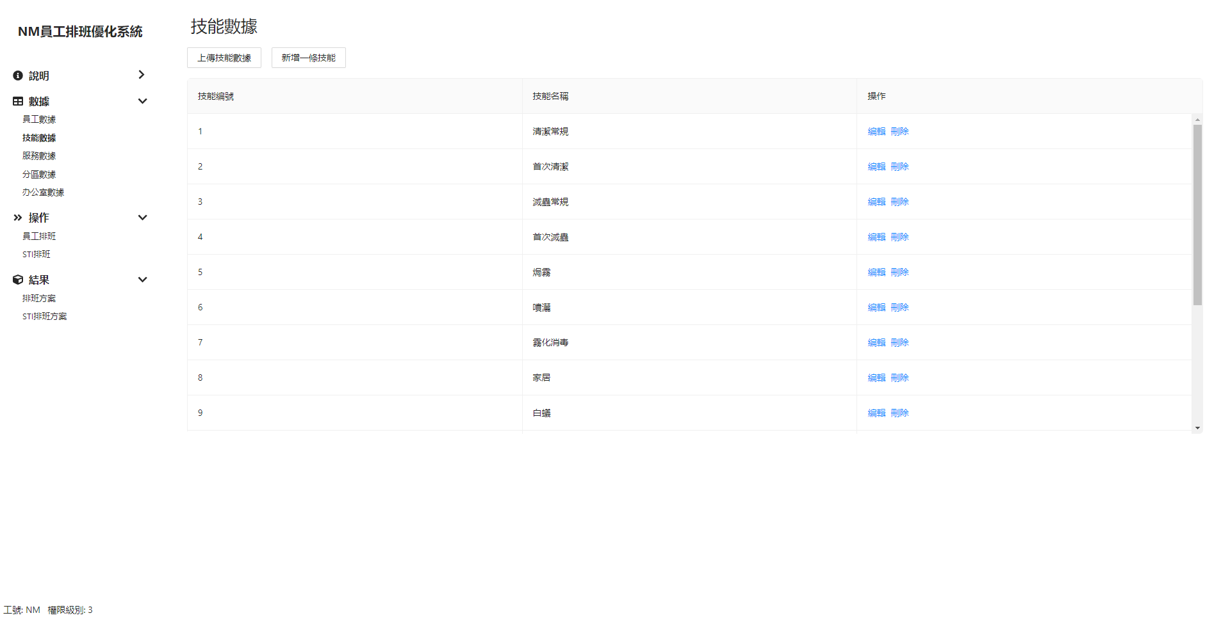

1. **服務數據**

* 服務數據應包含服務編號、服務內容、服務種類、所屬公司、所屬大類、所需技能組合、所需員工數目、所需基礎服務時間（單位：分鐘）、所需設備種類、所需物資種類、與哪種服務有“衝突”、是否STI、是否需要車輛資源、可否24/7及備註信息等。
* 系統支持手動上傳服務數據（**僅支持xlsx格式的文件，**具體格式可參考模板文檔）。

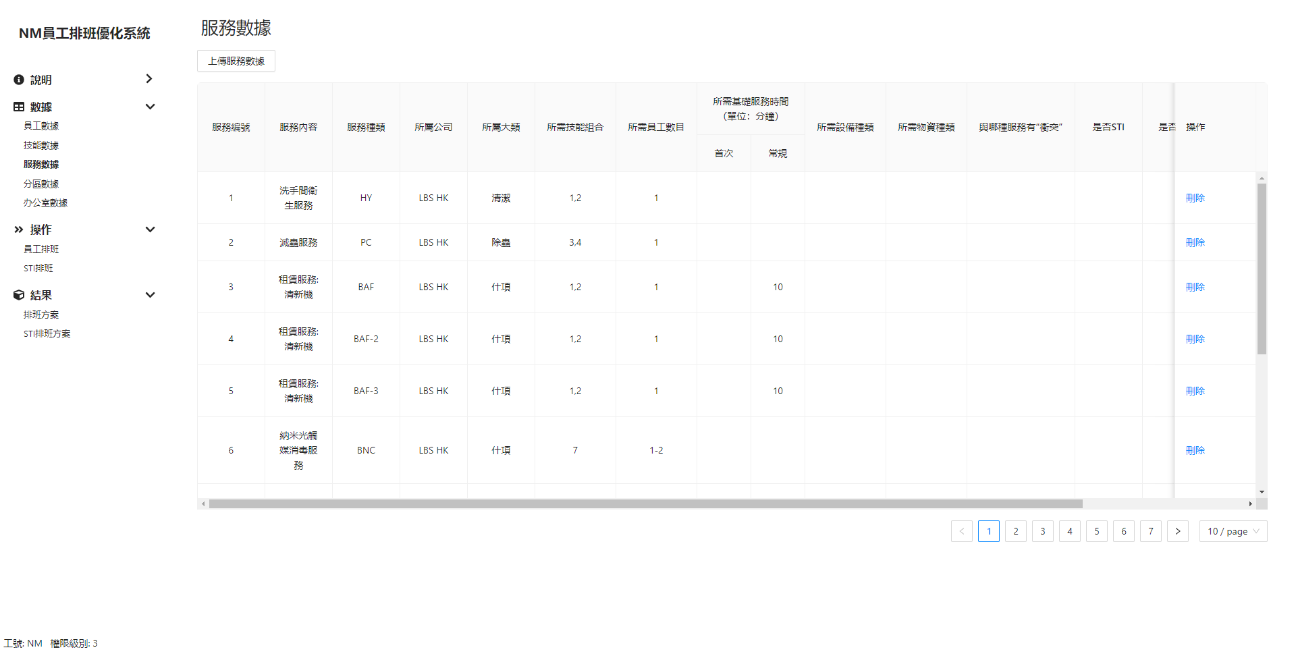

1. **分區數據**

* 分區數據應包含分區編號、地區、CS、地址、餐飲組SALES。
* 分區數據支持批量上傳及手動新增條目。

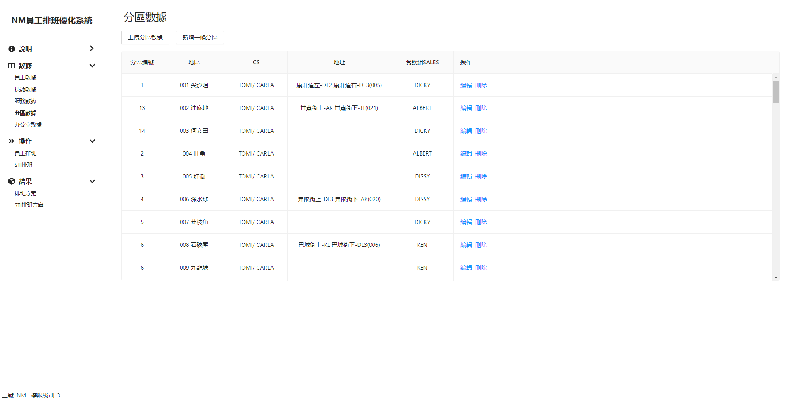

1. **办公室數據**

* 办公室數據應包含辦公室名稱、可服務大區、大區優先級。
* 办公室數據支持批量上傳及手動新增條目。

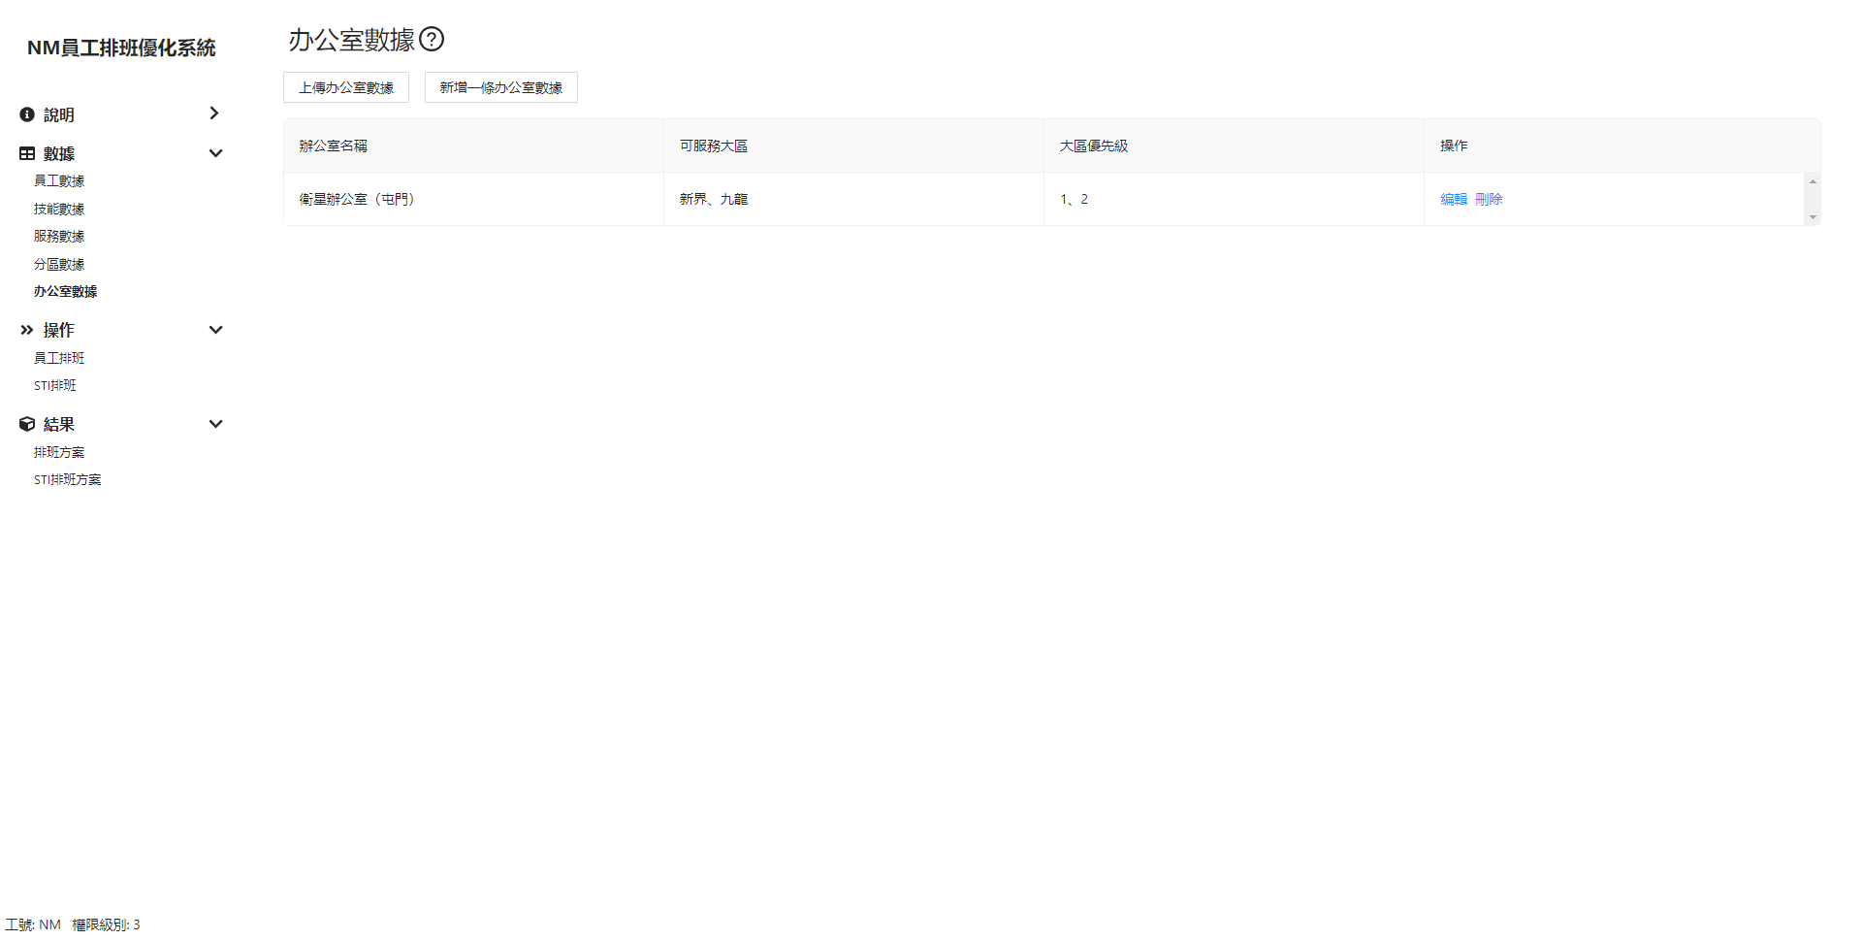

**三、操作流程**

1. **輸入基礎數據**

點擊左側”數據“進入輸入基礎數據的頁面。 基礎數據分為“員工數據”、“技能數據”、“服務數據”、“分區數據”、“办公室數據”五類。如果是第一次運行本程序，需要根據xlsx模板文件手動上傳各類基礎數據文件來輸入數據，之後再運行，系統會默認展示上一次的輸入結果，無需再上傳，若需要更改則重新選擇數據文件或單獨修改對應數據行即可。

1. **排班操作流程**

以正常排班為例，大致操作流程如下：

1. 點擊左側“操作——員工排班”後進入正常排班操作頁面；
2. 首先需要輸入訂單數據，訂單數據分為以下幾類：“已排班數據”、“本月每日工作單”、“舊單重排”、“新訂單”、“員工信息”。

* **已排班數據：**當前已手工排班的訂單數據。影響當前員工已接受單量及工作地點區域。可部分數據支持手動選擇文件上傳。

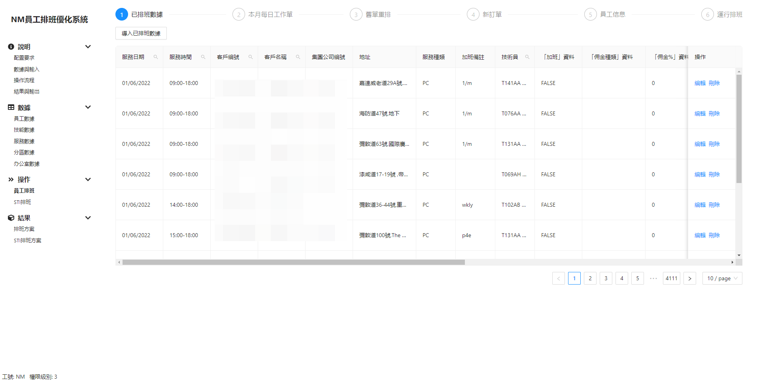

* **本月每日工作單：**主要用於收集客戶信息及客單價。

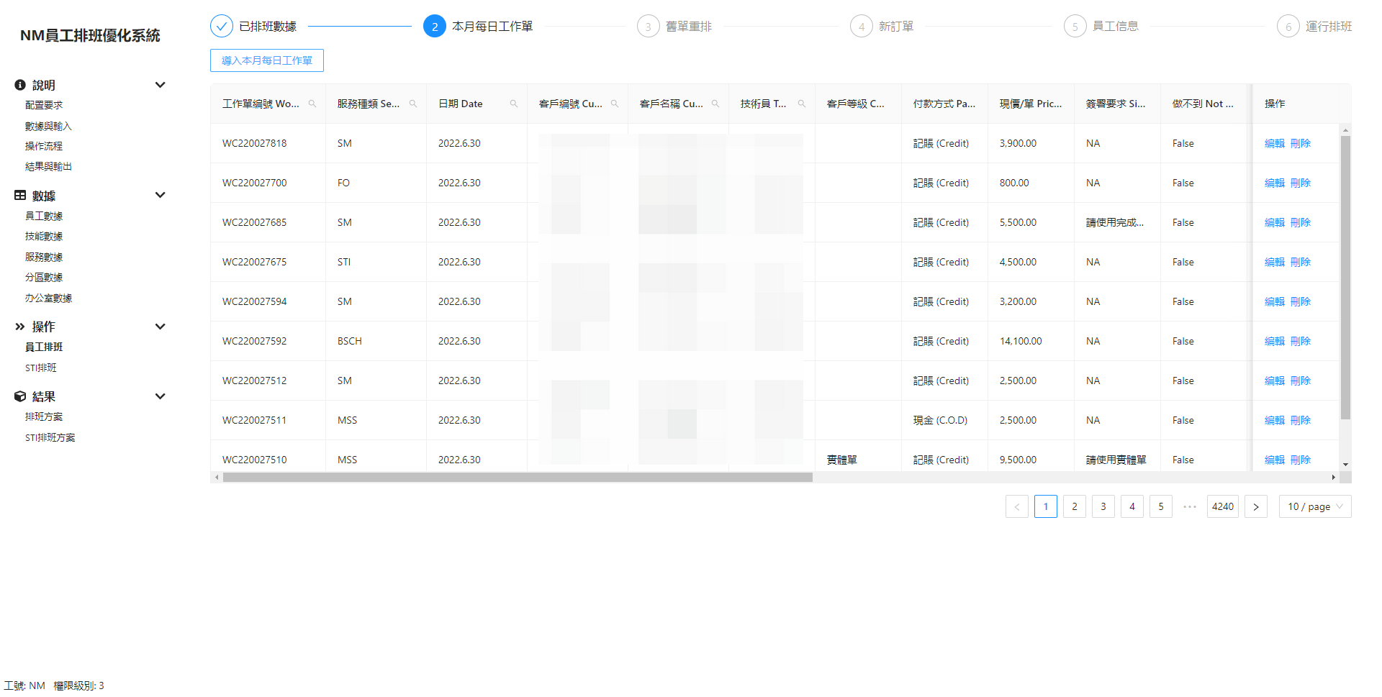

* **舊單重排：**當前還未安排員工的歷史訂單數據。

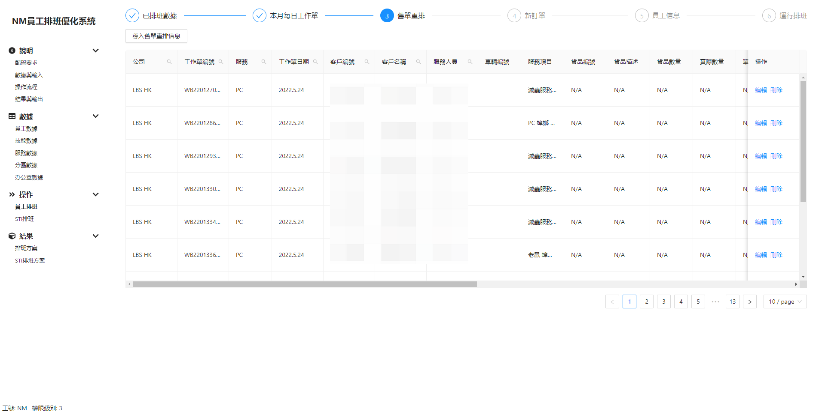

* **新訂單：**當前還未安排員工的訂單數據。

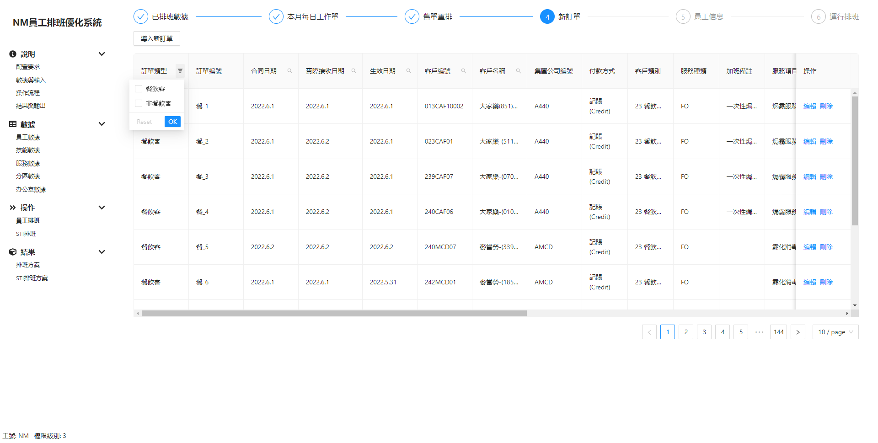

* **員工信息：**與基礎數據部分的員工數據保持一致，用於確認員工的剩餘工作量等信息。

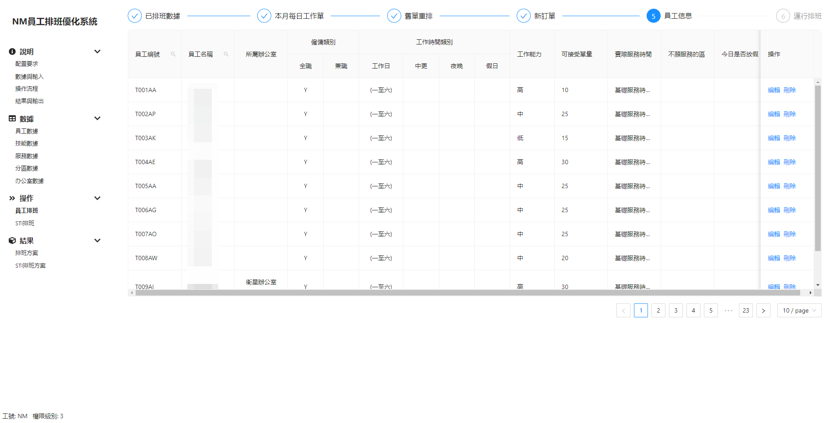

1. 相應數據輸入完畢後，點擊”下一步“，進入”運行排班“頁面，選擇要運行排班的日期，點擊”運行“。

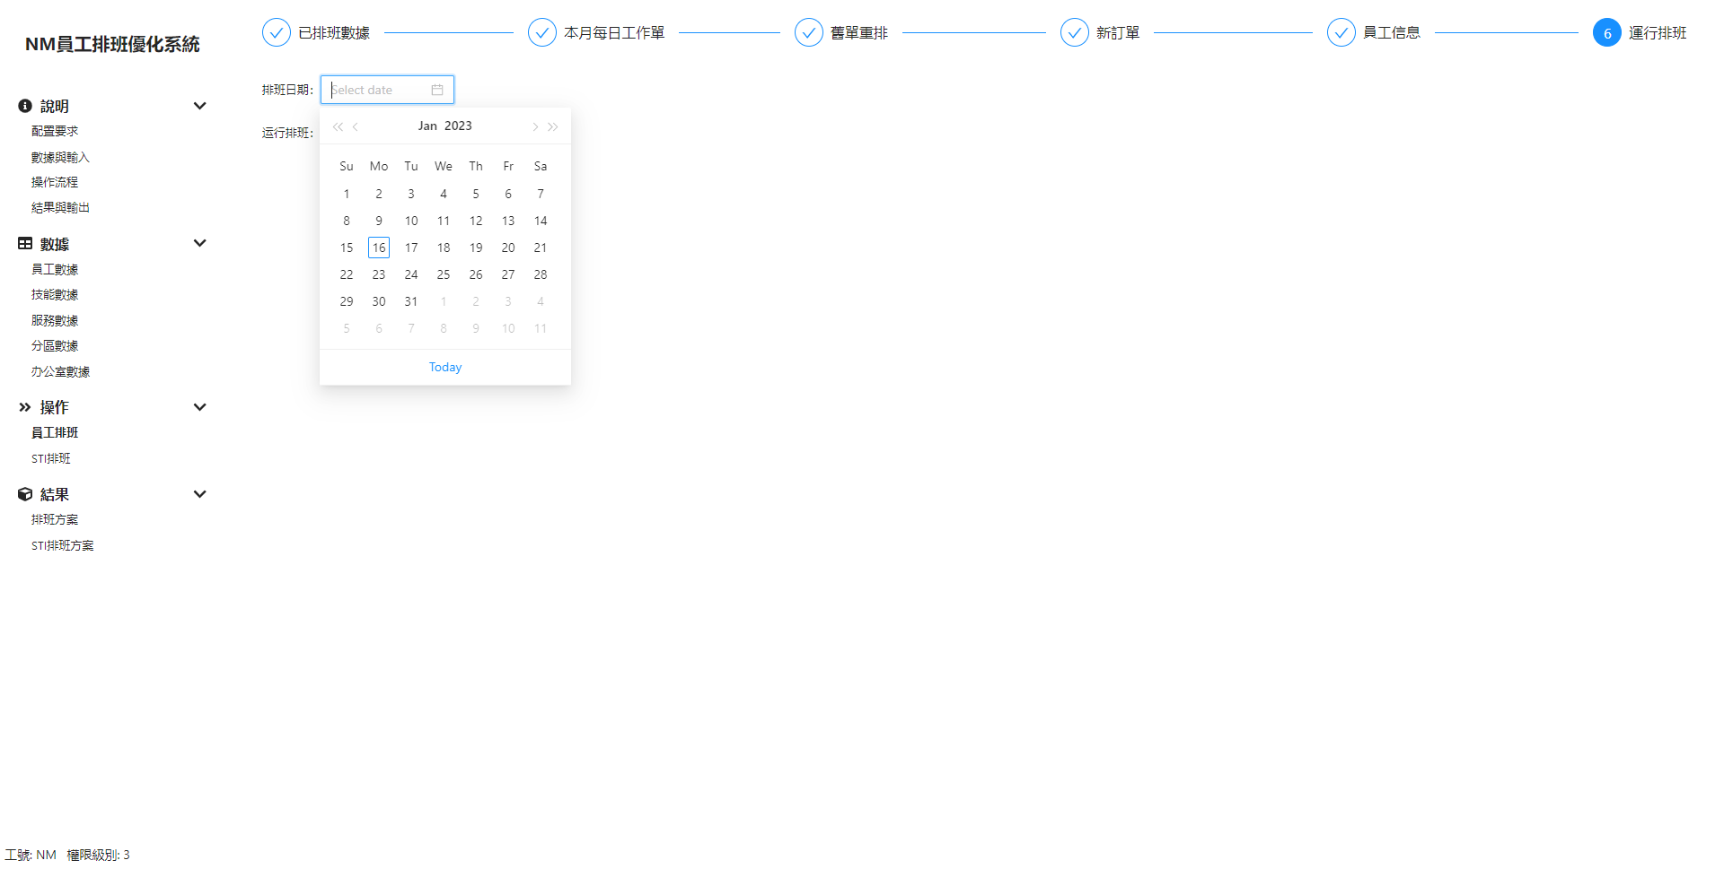

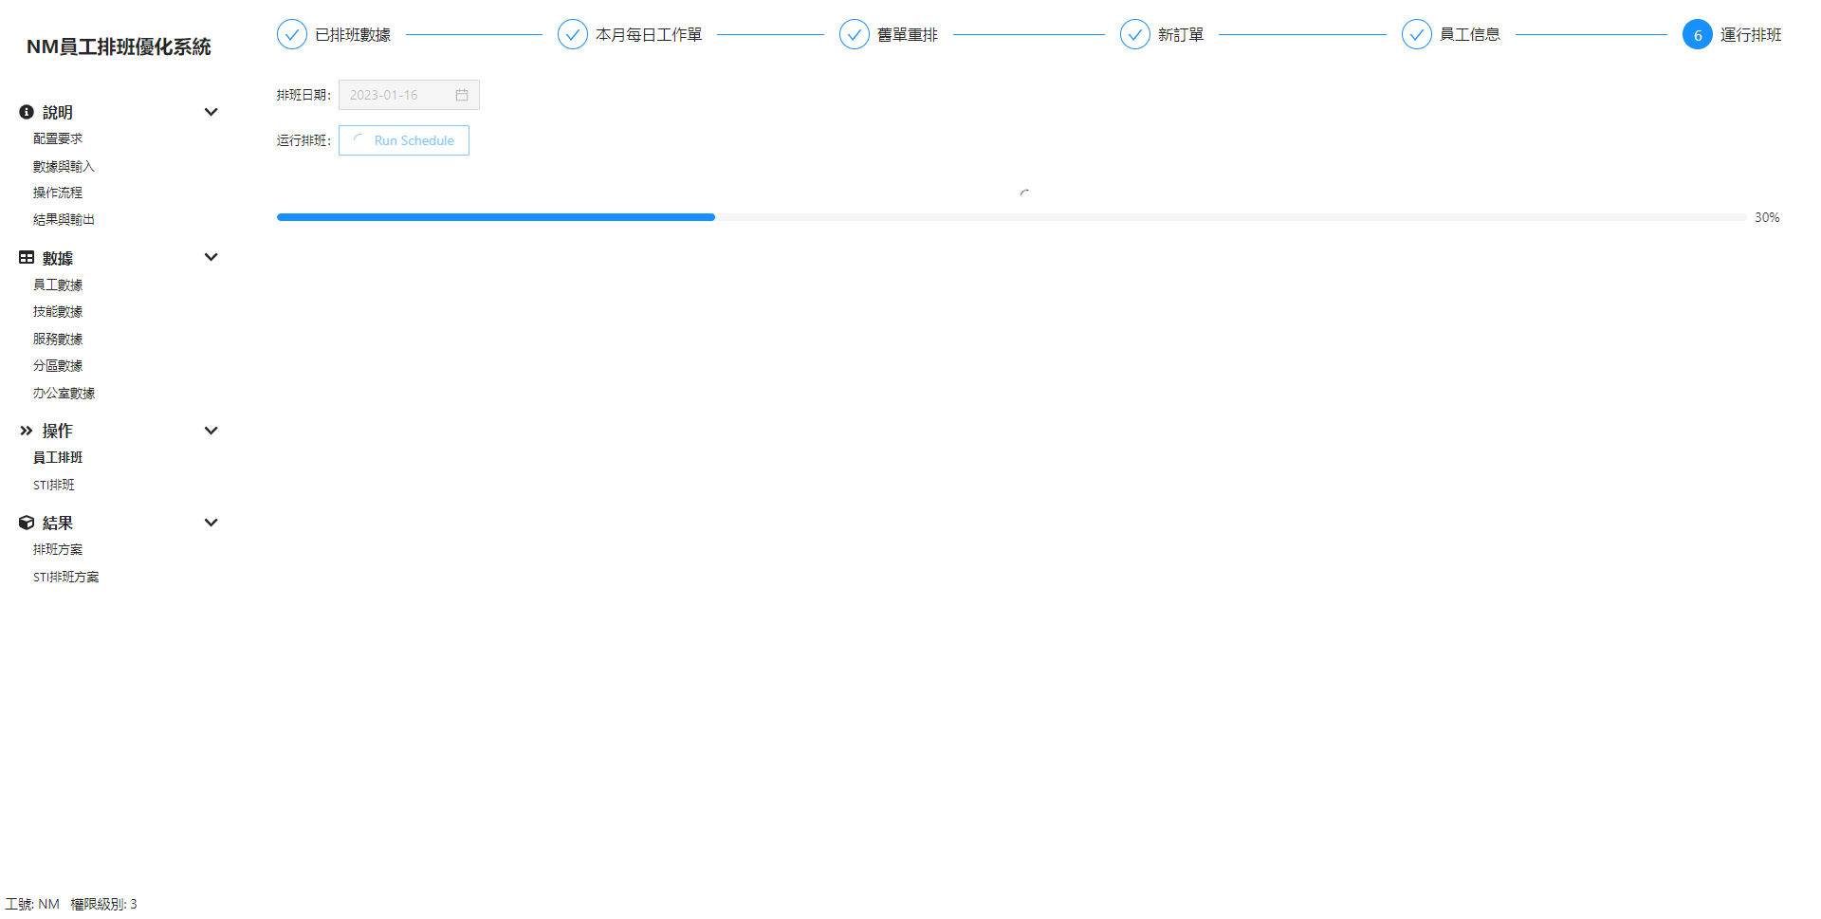

1. 程序執行完成即可在左側“結果——排班方案”中看到排班結果信息。

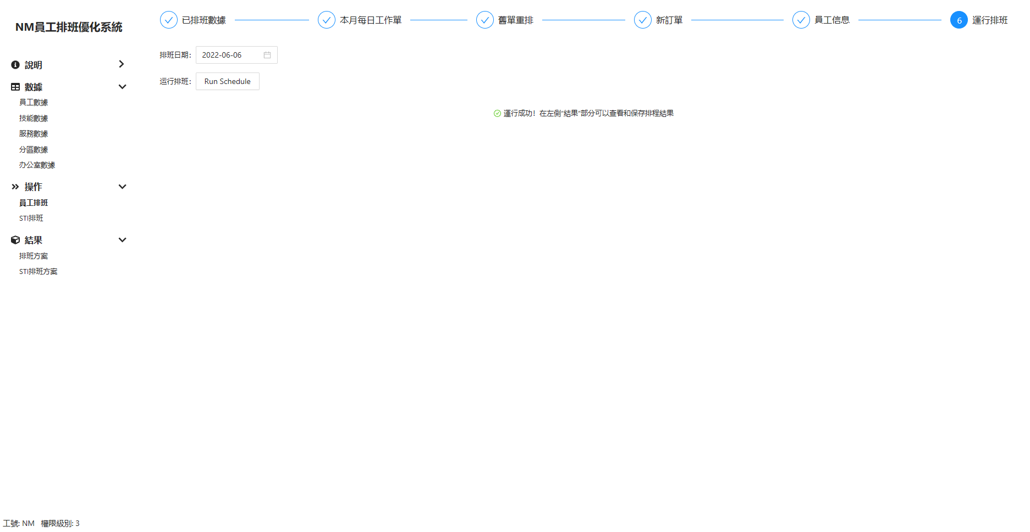

**四、結果與輸出**

1. **常規排班方案**

點擊左側“結果——排班方案”可查看常規排班結果。結果支持多維度查看。

1. 員工角度

第一張表格展示的是當前所有員工的排班基本信息，支持搜索篩選，找到對應員工可在“操作”列選擇查看其對應的詳細排班信息。下方的詳情表會根據選擇的員工展示對應的排班結果，且不同類型訂單會有顏色標記區分。

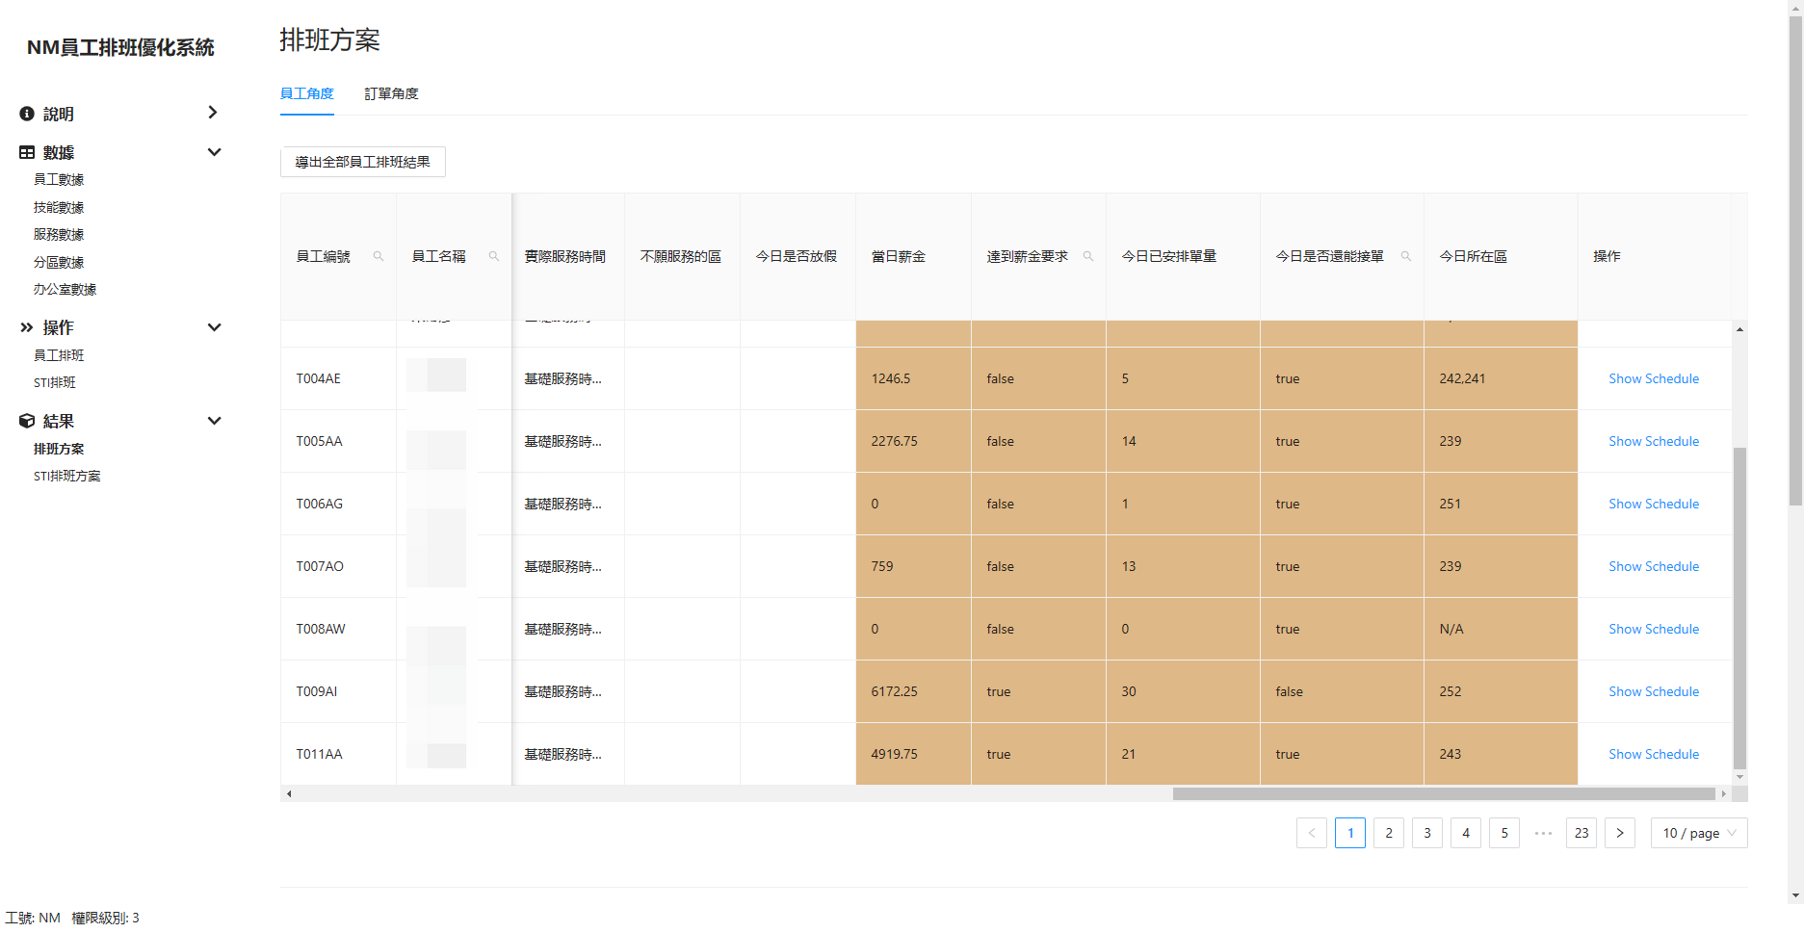

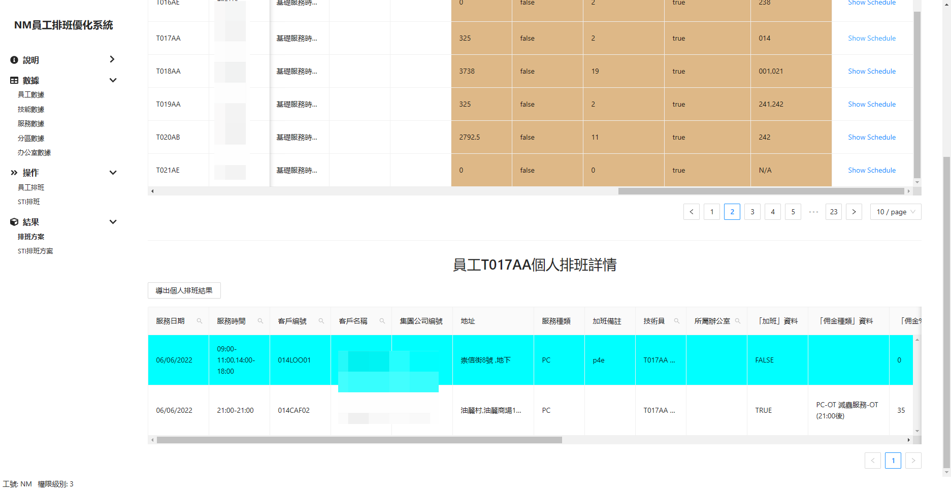

1. 訂單角度

支持四類結果查看：

1. 全體員工排班結果

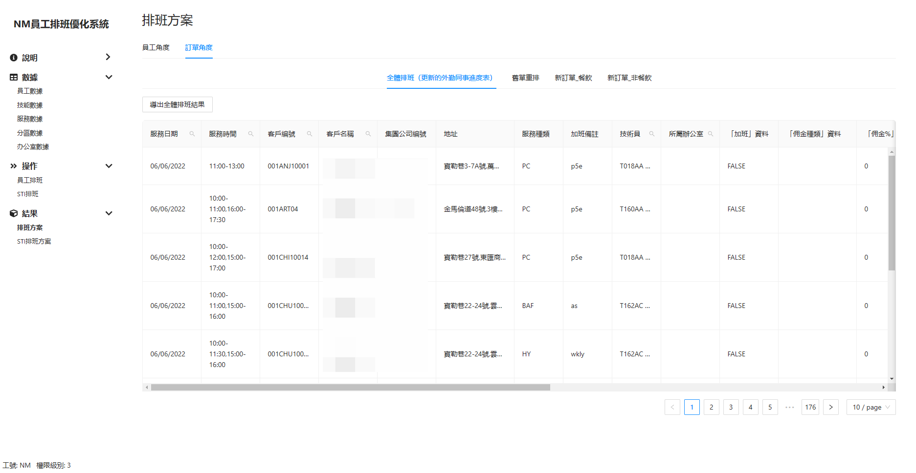

1. 舊單重排結果

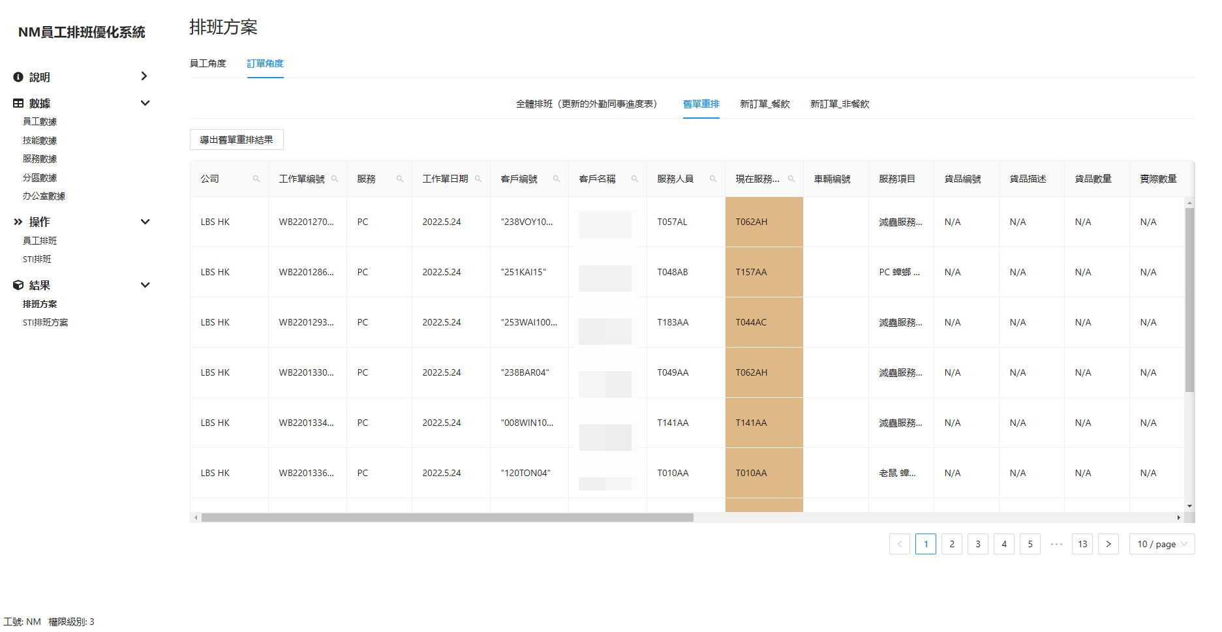

1. 新餐飲訂單排班結果

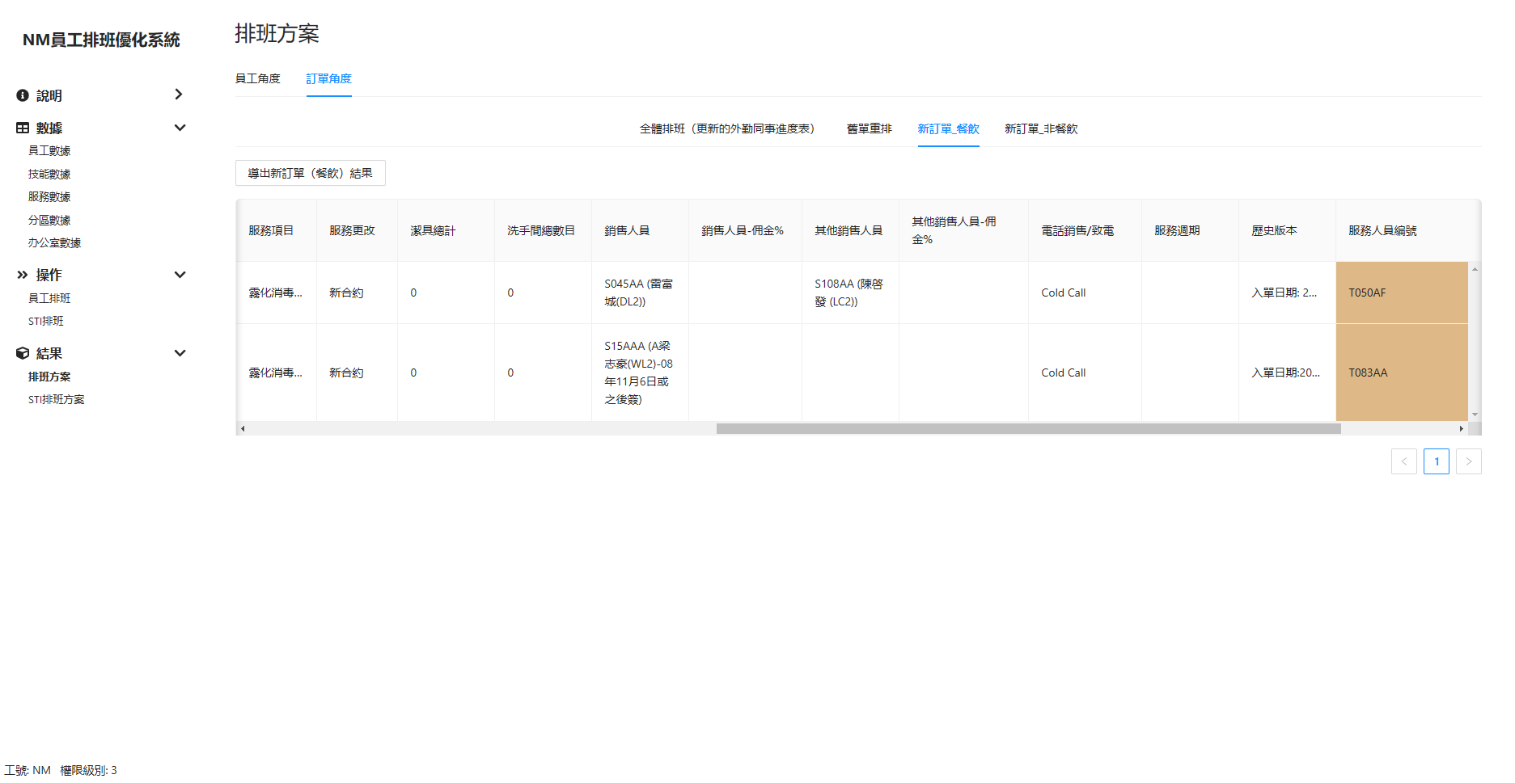

1. 新非餐飲訂單排班結果

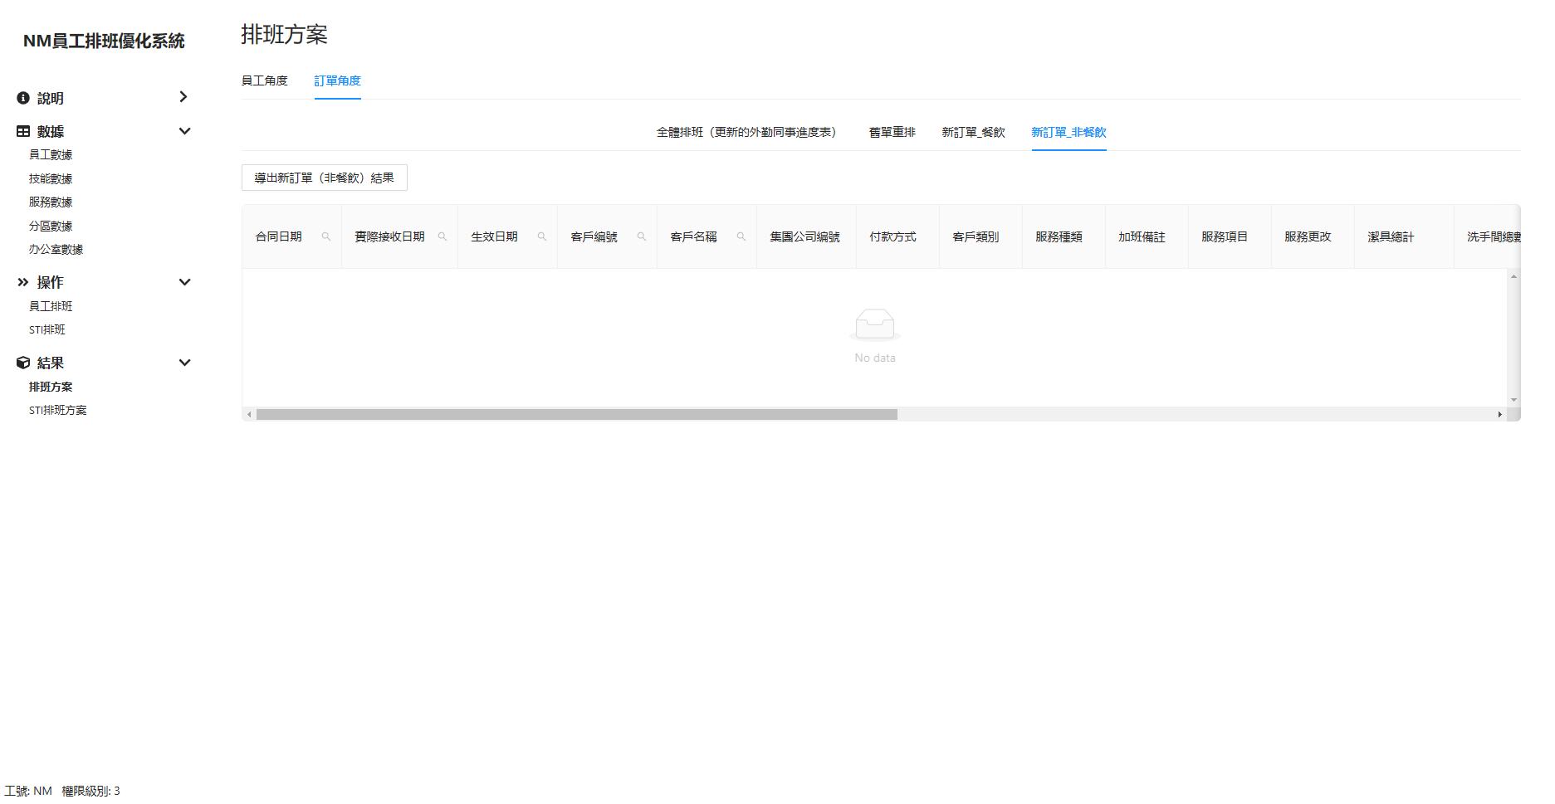

1. **STI排班方案**

點擊左側“結果——STI排班方案”可查看STI排班結果。

